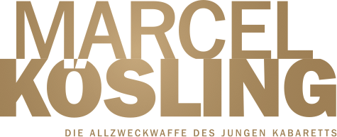
Best of Kösling
Das Beste aus 20 Jahren Zauberei, Kabarett und Comedy!

„Best of Kösling!“ ist ein mitreißendes Feuerwerk aus 20 Jahren Bühnenkunst – pointiert, verblüffend und urkomisch. In diesem Programm präsentiert Marcel Kösling die Höhepunkte aus seinen fünf gefeierten Soloprogrammen und vereint dabei auf unvergleichliche Weise Zauberei, Kabarett und Comedy.

Der vielfach ausgezeichnete Künstler, Träger zahlreicher Kleinkunstpreise und Moderator im Quatsch Comedy Club, begeistert mit feinem Gespür für Timing, einem wachen Blick auf die Absurditäten des Alltags und einer großen Portion Selbstironie. Wortwitz trifft auf Illusion, Gesellschaftsbeobachtung auf verblüffende Tricks – und alles greift spielerisch ineinander.

Gezeigt werden seine ganz persönlichen Lieblingsnummern – und natürlich die Highlights, die auch das Publikum immer wieder begeistern. Dabei entsteht ein abwechslungsreicher Abend voller Tempo, Charme und überraschender Wendungen.

„Best of Kösling!“ ist nicht nur ein Rückblick auf zwei Jahrzehnte Bühnenerfahrung, sondern vor allem ein lebendiges, aktuelles Programm, das beweist, wie zeitlos gute Unterhaltung sein kann. Ein Abend, der zum Lachen, Staunen und Weitererzählen einlädt.

Weitere Informationen: www.marcelkoesling.de
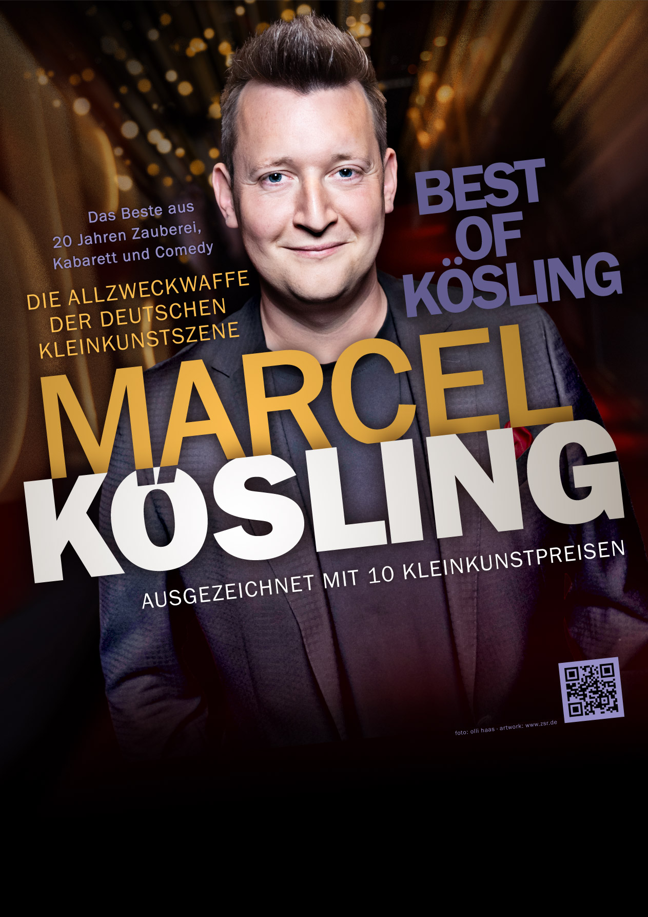

Booking Presse
Büro Marcel Kösling Saskia Meißner
info@marcelkoesling.de info@saskia-meissner.de
Tel. +49 4535 299 559 Tel. +49 177 5752121

www.marcelkoesling.de · www.instagram.com/marcelkoesling · www.facebook.com/marcelkoesling

